安装Arduino软件默认放在C盘里面就可以了。

将esp32.zip解压放在C:\Users\Administrator\AppData\Local\Arduino15\packages里面，这是ESP32开发板。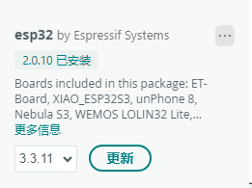

将libraries.zip解压放在C:\Users\Administrator\Documents\Arduino里面。下面是一些版本信息。
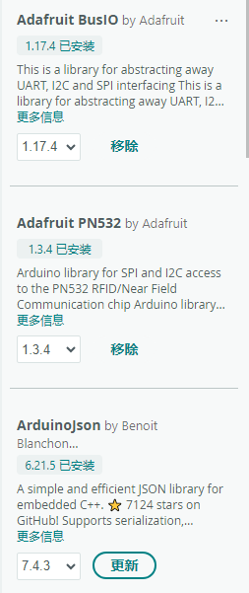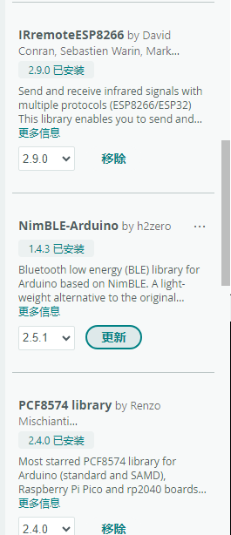
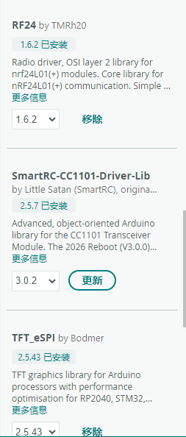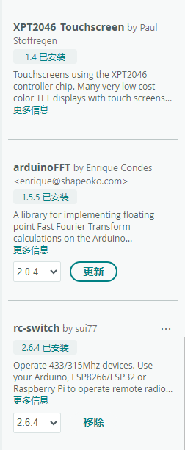

不依赖上述文件，0基础安装。
https://github.com/cifertech/ESP32-DIV
https://cifertech.github.io/ESP32-DIV
先在第一个网站下载zip，然后接着安装Arduino软件。

导入开发板管理器地址。
https://jihulab.com/esp-mirror/espressif/arduino-esp32/-/raw/gh-pages/package_esp32_index_cn.json
https://mirror.ghproxy.com/https://github.com/earlephilhower/arduino-pico/releases/download/global/package_rp2040_index.json
https://resource.heltec.cn/download/package_heltec_esp32_index.json

安装ESP32开发板2.0.10版本，把解压的ESP32-DIV-main\Libraries文件夹里面的platform.txt文件替换ESP开发板里面的platform.txt文件。
接着就是安装库文件。把ESP32-DIV-main\Libraries里面的两个压缩包解压，然后把ESP32-DIV-main\Libraries\TFT_eSPI-master里面的User_Setup.h删除，然后接着把ESP32-DIV-main\Libraries的User_Setup v2.h放到 ESP32-DIV-main\Libraries\TFT_eSPI-master里面，然后就是把User_Setup v2.h改名字成User_Setup.h。

然后把这两个解压的文件夹放在C:\Users\Administrator\Documents\Arduino\libraries这个里面，然后下载其他需要到的
- PCF8574
- XPT2046_Touchscreen
- NimBLE-Arduino
- RCSwitch
- arduinoFFT
还会需要用到其他库，根据编译报错下载缺失去的库即可。

